你好

### 《大数据技术》期中操作考核-答案纸

#### 1、HDFS部分

1.1 shell命令

cd /home/hadoop

mkdir exam

mkdir exam/data

cd /home/hadoop/exam/data

vim structure.sql

vim data.sql

查看文件内容截图

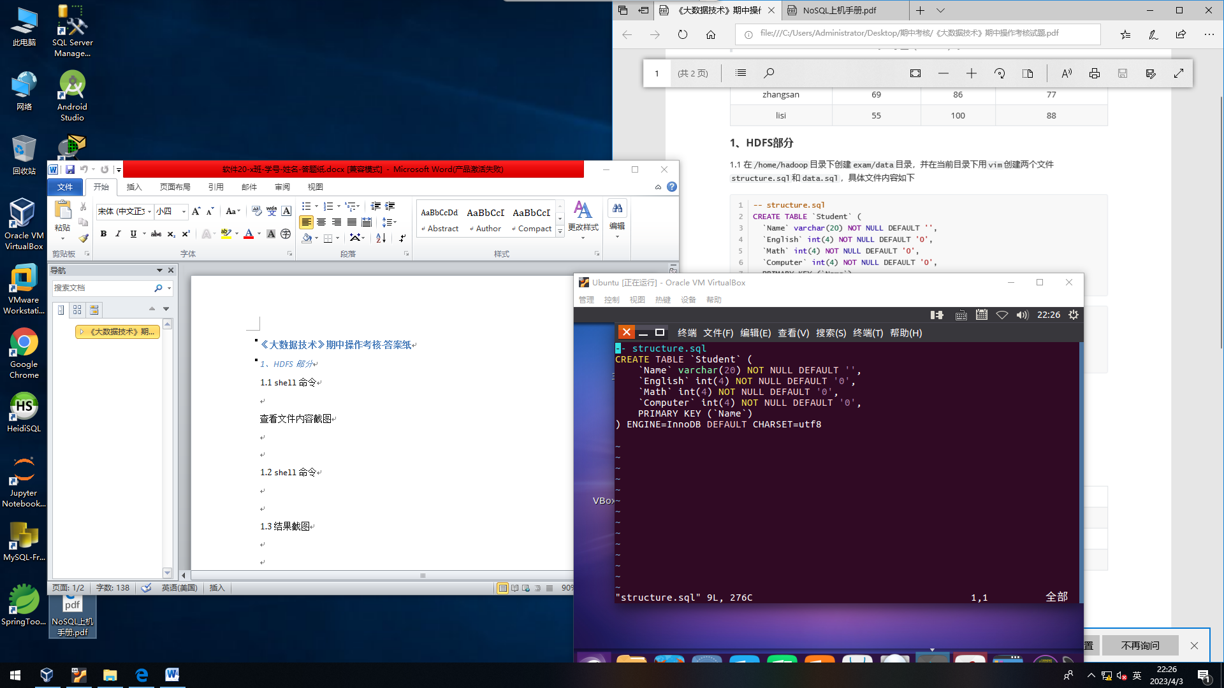

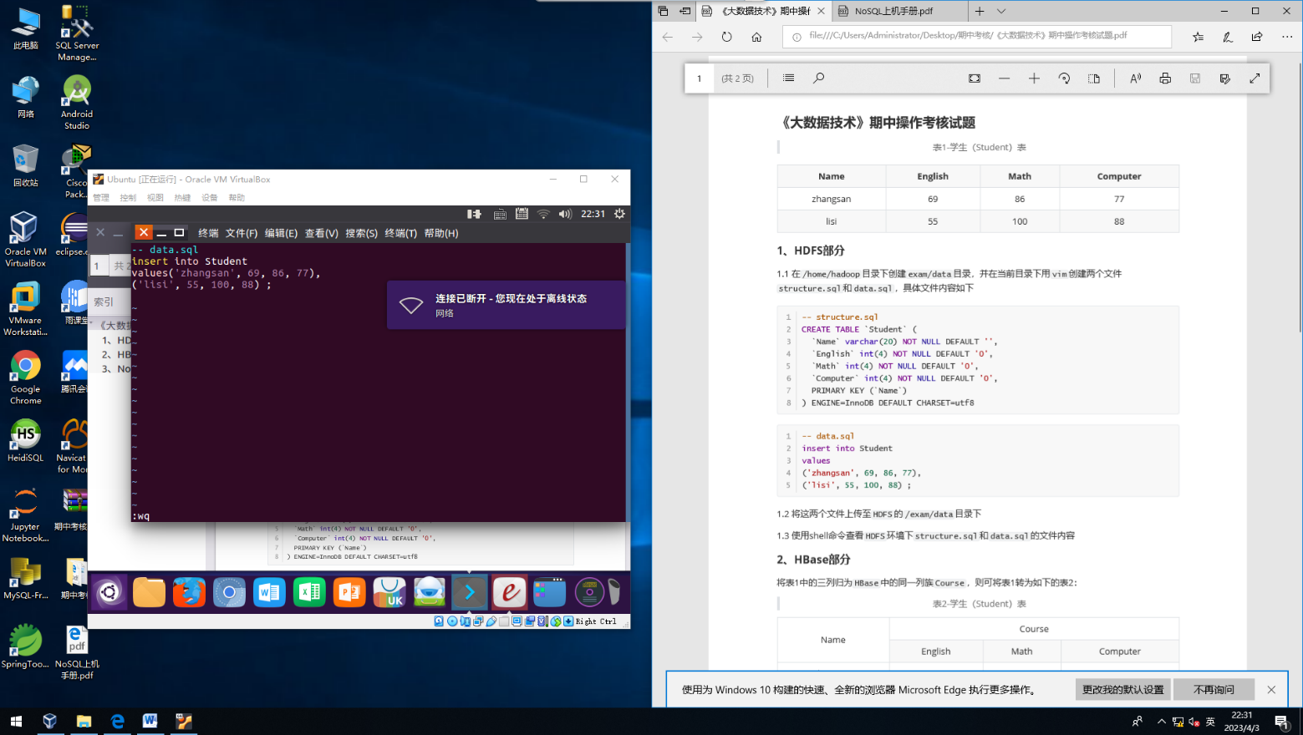

1.2 shell命令

./bin/hdfs dfs –mkdir –p exam/data

./bin/hdfs dfs –put /home/hadoop/exam/data/structure.sql exam/data

./bin/hdfs dfs –put /home/hadoop/exam/data/data.sql exam/data

1.3 结果截图

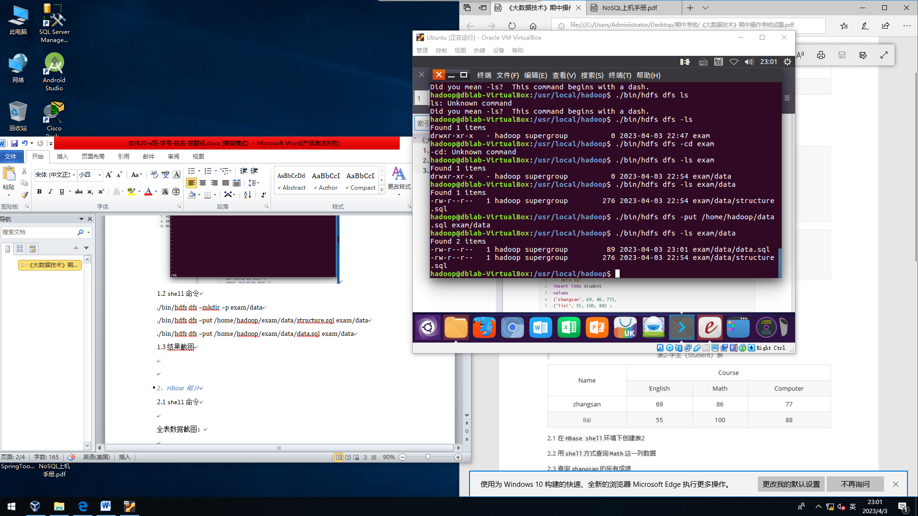

#### 2、HBase部分

2.1 shell命令

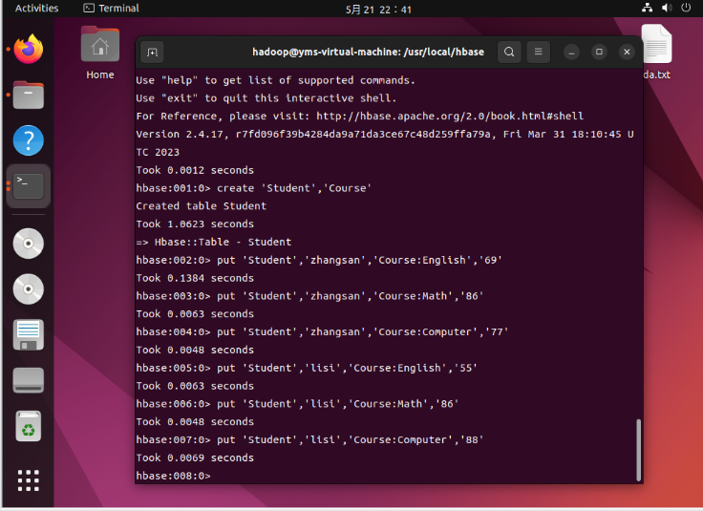

全表数据截图：

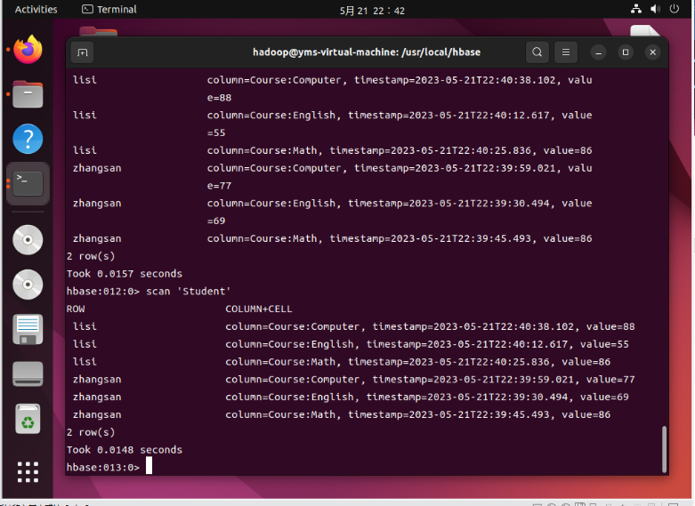

2.2 shell命令

scan ’student’,{COLUMNS=>’Course:Math’}

截图：

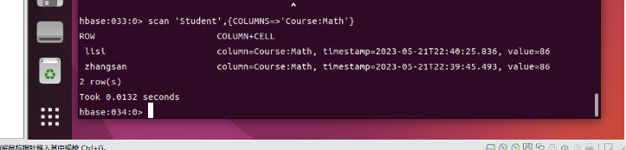

2.3 shell命令

get ’Student’,’zhangsan’

截图：

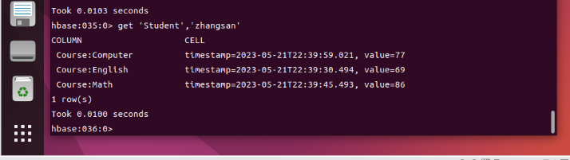

2.4 shell命令

get ’Student’,’lisi’,’Course:English’

截图：

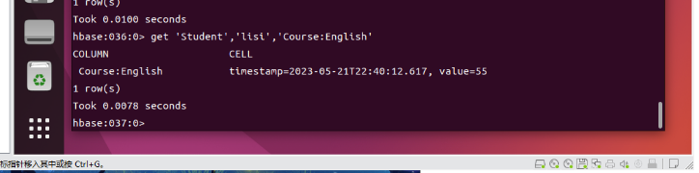

2.5 shell命令

put ’Student’,’lisi’,’Course:English’,’60’

截图：

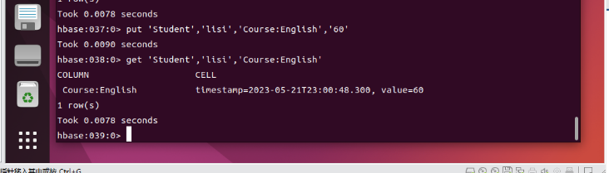

#### 3、NoSQL部分

3.1 shell命令

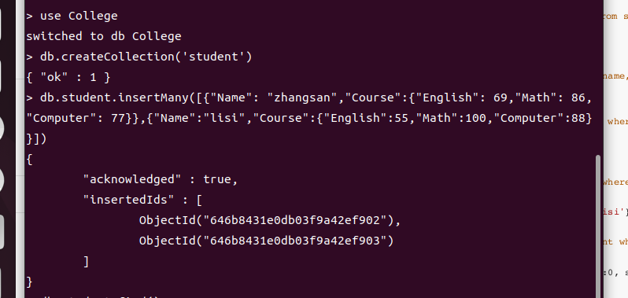

查看所有数据截图：

过程截图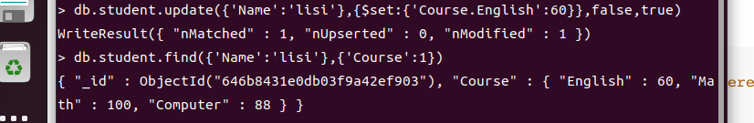：

3.4 shell命令



截图：

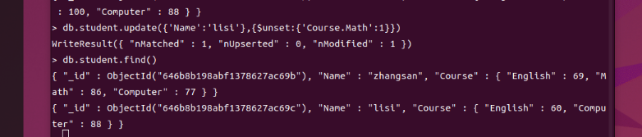

3.5 Java代码

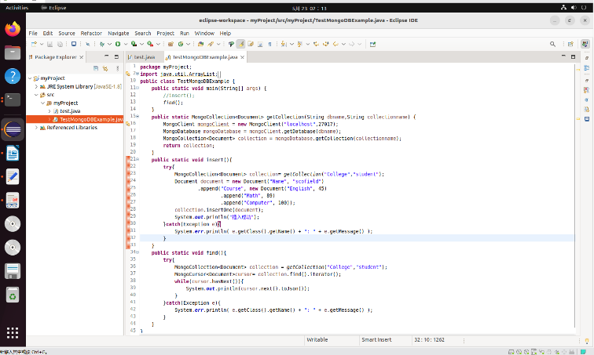

控制台截图：

